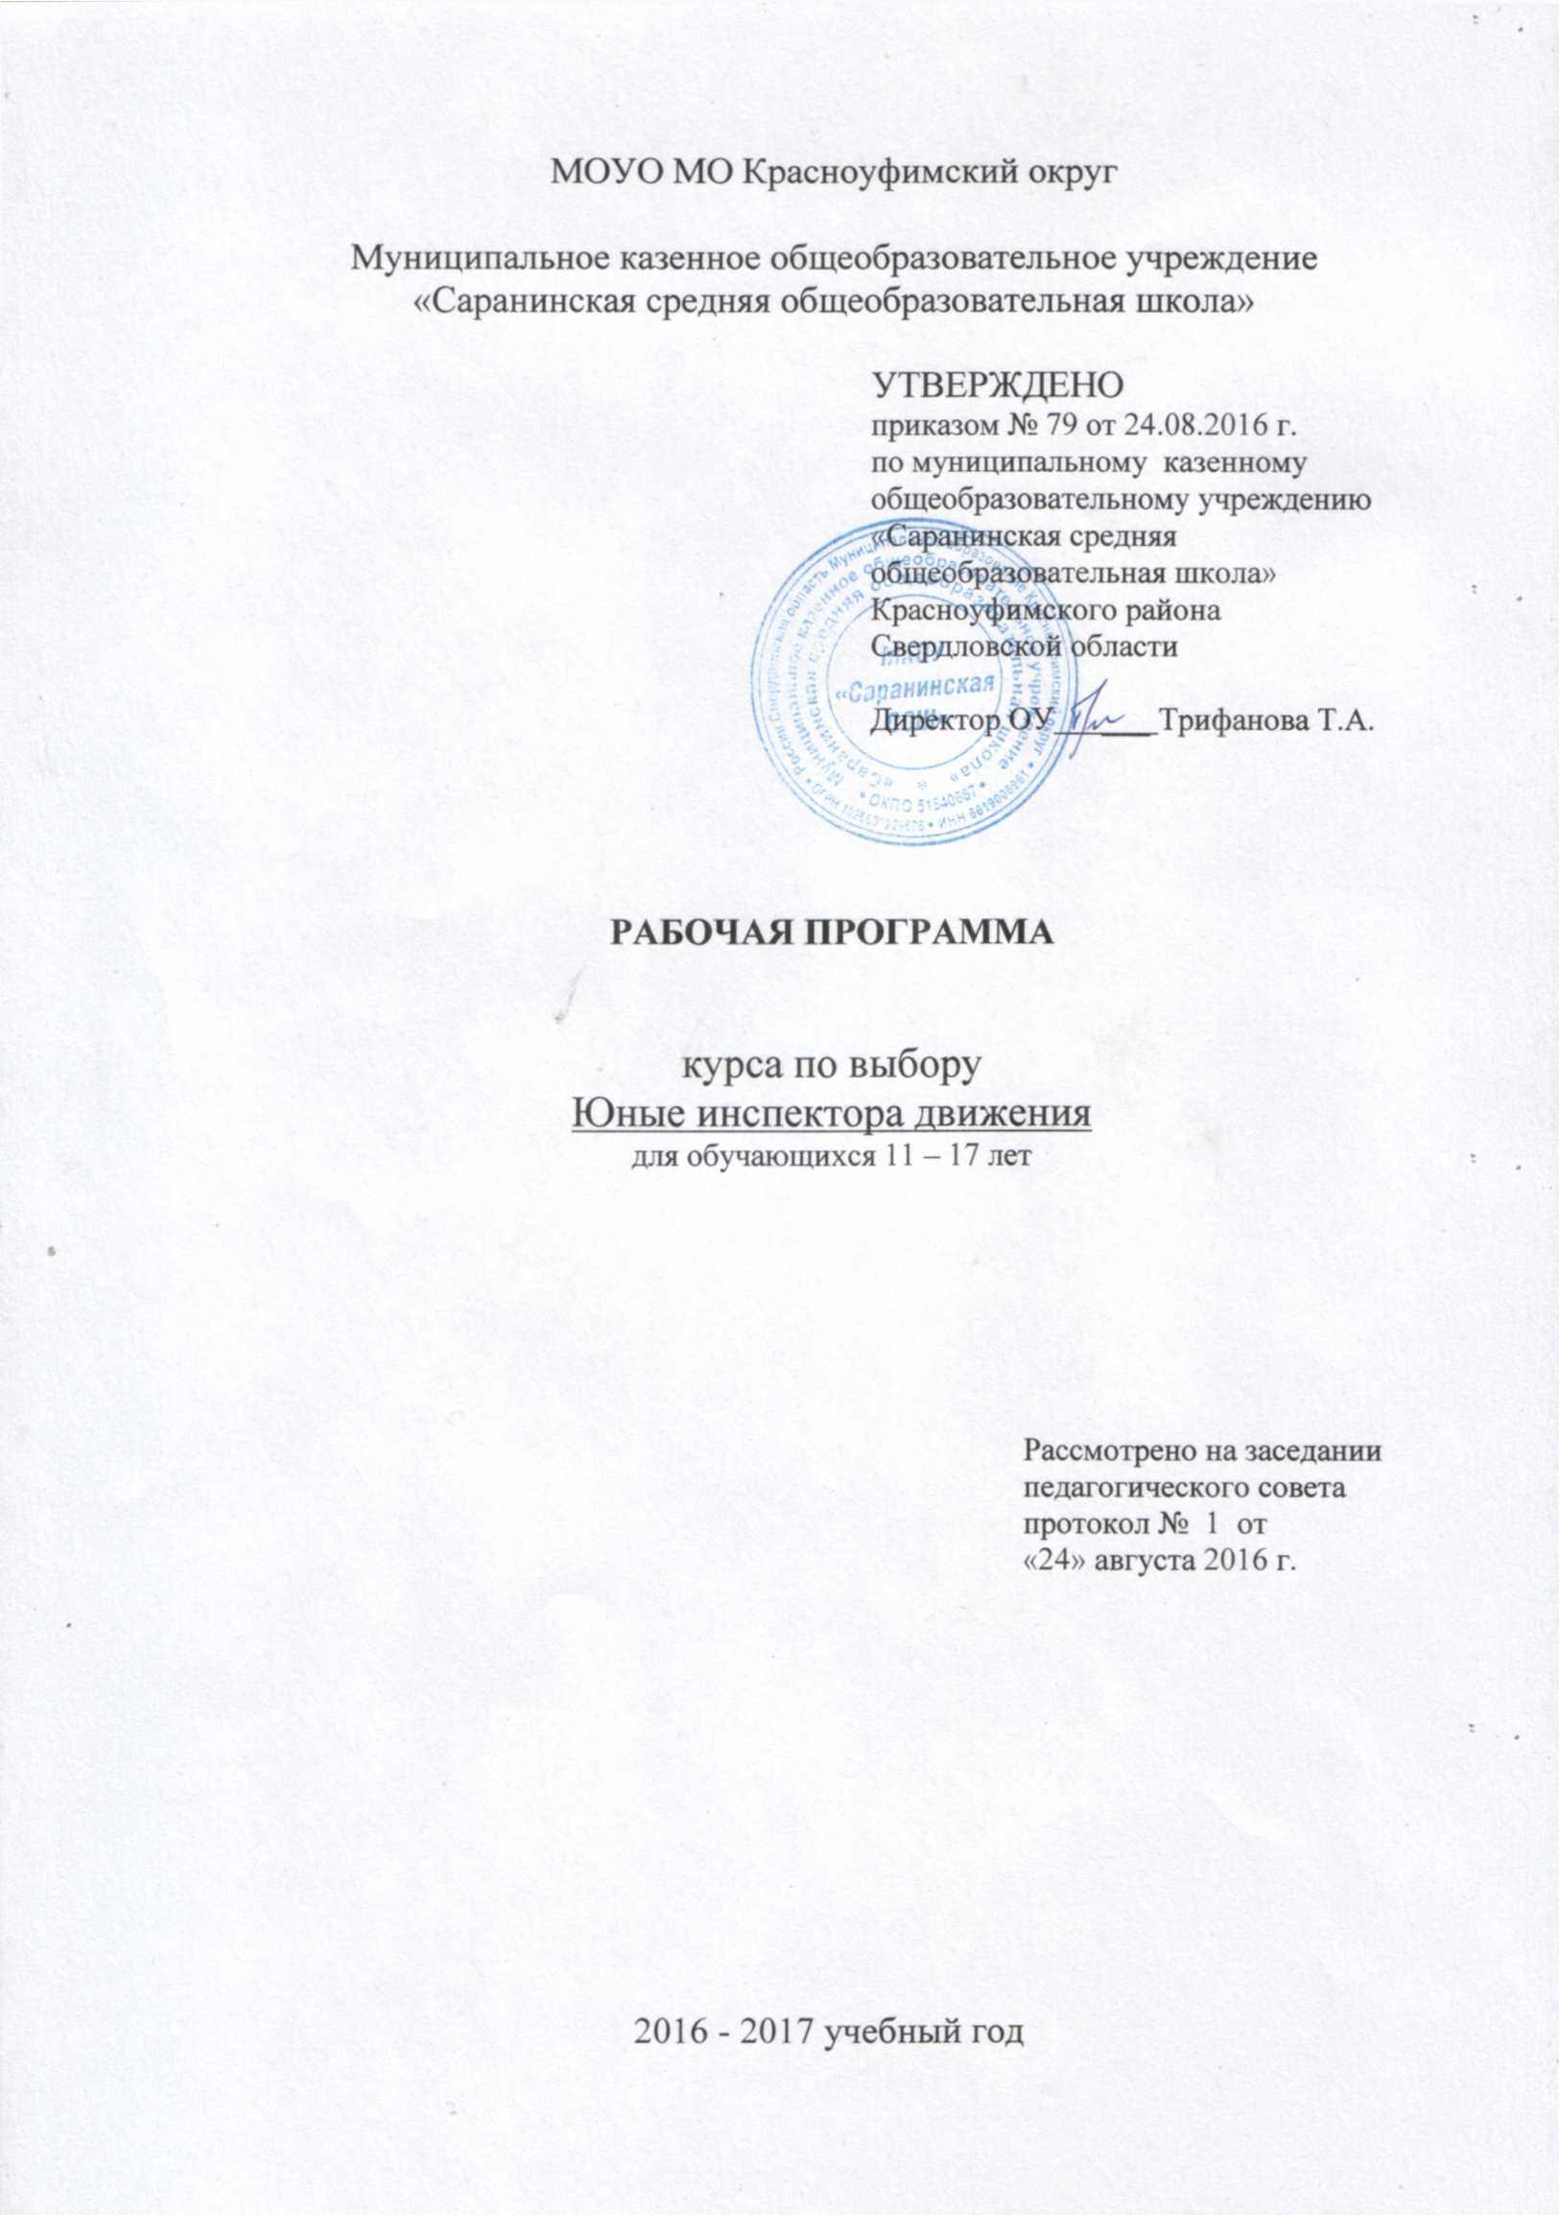
Оглавление

Пояснительная записка 3
Учебно-тематический план 5
Содержание тем учебного курса 6
Требования к уровню подготовки учащихся, обучающихся по данной программе 8
Перечень учебно-методического обеспечения 9
Список литературы 10
Приложения к программе 11

Пояснительная записка
Правила Дорожного движения – государственный нормативный акт в области регулирования дорожно-транспортных отношений. Поэтому знать правила и неукоснительно их выполнять обязаны все участники дорожного движения, то есть все граждане страны.
Ежедневно в нашей стране совершается более 500 дорожно-транспортных происшествий, в которых погибают свыше 100 человек и получают ранения около 600. Количество погибших детей увеличивается ежегодно на 15%, более 80% из общего числа пострадавших становятся инвалидами.
Травматизм на дорогах – это проблема, которая беспокоит большинство людей. Люди платят дань автомобилизации своими жизнями. Плата очень дорогая и ничем не оправданная. Превращение машины из средства передвижения в средство угрозы для жизни происходит повсеместно и довольно быстрыми темпами. Причем надо отметить, что автомобили становятся опасными человеку в силу его недисциплинированности — как водителя, так и пешехода.
Часто дорожно-транспортные происшествия происходят из-за того, что дети не знают и не соблюдают Правила Дорожного Движения; с детьми или не проводится пропаганда ПДД или проводится на низком уровне. Именно поэтому в ОО реализуется программа курса по изучению ПДД для обучающихся 5-11 классов.
Данная программа соответствует федеральному компоненту Государственного образовательного стандарта (утвержден приказом Минобразования РФ №1089 от 05 марта 2004 года); соответствует требованиям закона 273-ФЗ «Об образовании в РФ»; составлена в соответствии с основной образовательной программой основного общего и среднего общего образования

Цели курса:
• Пропаганда безопасного поведения на дорогах и улицах.
• Приобщение детей к организации пропаганды ПДД.

Задачи курса:
- Изучение Правил безопасного поведения на дорогах и улицах, овладение навыками проведения работы по пропаганде Правил дорожного движения.
- Овладение умениями оказания первой медицинской помощи пострадавшим при дорожно-транспортных происшествиях.
- Развитие коммуникативных качеств детей.
- Совершенствование интеллектуальных способностей ребёнка.

Направление работы:
- Изучение Правил Дорожного Движения;
- Овладение методами предупреждения детского дорожно-транспортного травматизма, навыками оказания первой помощи пострадавшим при дорожно-транспортных происшествиях;
- Знакомство с оперативно-техническими средствами регулирования дорожного движения.

Данная программа создаётся для повышения эффективности работы по предупреждению детского дорожно-транспортного травматизма и привлечения школьников к пропаганде правил дорожного движения среди детей и подростков.
Программа рассчитана на 35 часов (1 час в неделю).
В данном курсе выделено два блока:
• Правила дорожного движения, (25 часов);
• Первая медицинская помощь при дорожно-транспортных происшествиях, (10 часов).
Программой данного курса предусмотрены практические занятия по медицинской подготовке и решение ситуационных задач по ПДД и мед.подготовке.
Ожидаемые результаты:
- повышение уровня интеллектуальной подготовки;
- умение использовать накопленные навыки по правилам безопасного поведения на дорогах и улицах на практике;
- умение оказывать первую медицинскую помощь при ДТП;
- выработка навыков общественного поведения, развитие дружбы, товарищества, чувства коллективизма.
В конце учебного года проводится открытое мероприятие:
соревнование «Волшебное колесо» с привлечением обучающихся 5-8 классов, а также районное соревнование «Безопасное колесо» среди ОУ МО Красноуфимский округ. На основании результатов этих мероприятий обучающимся выставляется зачет по данному курсу.

Учебно-тематический план курса «Юные инспектора движения»

№ | Название блока (темы) | Кол-во  часов | Пед.  условия и средства реализации программы | Дата
 | Правила дорожного движения
1. | Улицы и движение в нашем поселке | 1 | Дискуссия
2. | Основные понятия и термины ПДД | 1 | Беседа
3. | История дорожных знаков | 1 | лекция
4. | Дорожные знаки и дополнительные средства информации | 1 | Ролевая игра
5. | Знаки для пешеходов и водителей | 1 | Беседа
6. | Элементы улиц и дорог | 1 | Тест
7. | Правила пользования транспортом | 1 | Беседа
8. | От «бытовой» привычки - к трагедии на дороге | 1 | Дискуссия
9. | Причины ДТП | 1 | Беседа
10. | Где и как переходить улицу? | 1 | Практикум
11. | Перекрестки и их виды | 1 | Лекция
12. | Сигналы светофора с дополнительной секцией | 1 | Лекция
13. | Сигналы регулировщика | 1 | Практикум
14. | История автомототранспорта и принимаемые меры по обеспечению безопасности движения | 1 | Диспут
15. | Движение транспортных средств. Движение по сельским дорогам | 1 | Беседа
16. | Дополнительные требования к движению велосипедистов | 1 | Беседа
17. | Устройство велосипеда, его снаряжение и техническое обслуживание | 1 | Практикум
18. | Движение велосипедистов группами. | 1 | Беседа
19. | Езда на велосипеде | 1 | Ролевая игра
20. | На железной дороге | 1 | Беседа
21. | Как мы знаем ПДД | 1 | Тест
22. | Дорожные «ловушки» | 1 | Лекция
23. | Разметка проезжей части улиц и дорог | 1 | Беседа
24. | Поведение участников и очевидцев ДТП | 1 | Беседа
25. | Решение ситуационных задач по ПДД | 1 | Практикум
 | Первая медицинская помощь при травмах
1. | Первая медицинская помощь при травмах | 2 | Беседа
2. | Оказание первой медицинской помощи при ДТП (переломы и другие виды травм) | 2 | Практикум
3. | Способы переноски пострадавших при ДТП | 2 | Практикум
4. | Оказание первой медицинской помощи при черепно-мозговых травмах, полученных в ДТП | 2 | Лекция
5. | Решение ситуационных задач по медицинской подготовке | 2 | Практикум
 | Итого | 35

Содержание тем учебного курса
Правила дорожного движения.
Правила дорожного движения в России. Общие положения. Обязанности пешеходов, водителей, велосипедистов и пассажиров. Проблемы безопасности движения, причины дорожно-транспортных происшествий.
Дороги и их элементы. Проезжая часть. Разделительная полоса. Полоса движения.
Тротуар. Прилегающие территории. Перекрестки.
Границы перекрестков. Пересечение проезжих частей на перекрестках. Населенные пункты.
ПДД для пешеходов – правосторонне движение, правила перехода дороги, места перехода проезжей части дороги. Обход стоящего транспорта у обочины. Движение пеших групп и колонн. Регулируемые и нерегулируемые перекрестки. Средства регулирования движения. Знаки.
ПДД для пассажиров – виды общественного транспорта, посадочные площадки и дорожные знаки, правила поведения в салоне транспорта, перевоз грузов. Взаимовежливые отношения пассажиров и водителя.
Дорожные знаки. Предупреждающие знаки.
Дорожные знаки. Знаки приоритета.
Дорожные знаки. Предписывающие знаки.
Дорожные знаки. Информационно-указательные знаки. Знаки сервиса. Знаки дополнительной информации.
Случаи, когда значения временных дорожных знаков противоречат указаниям стационарных знаков. Дорожная разметка и ее характеристики. Горизонтальная разметка.
Случаи, когда значение временных дорожных знаков и линий временной разметки противоречат значениям линий постоянной разметки. Вертикальная разметка. Светофорное регулирование. Значение круглых сигналов светофора выполненных в виде стрелок. Пешеходные светофоры для велосипедистов. Светофоры для регулирования движения через железнодорожные переезды (1 часа).
Распределение приоритета между участниками дорожного движения. Главная и второстепенная дороги. «Правило правой руки».
Действие водителя при запрещающем сигнале светофора (кроме реверсивного) или регулировщика. Приоритет транспортных средств, подающих специальные сигналы. Транспортные средства, оборудованные маячками синего или синего и красного цвета и специальным звуковым сигналом. Транспортные средства, оборудованные маячками желтого или оранжевого цвета. Транспортные средства, оборудованные маячками бело-лунного цвета и специальным звуковым сигналом.
Определение регулируемых и нерегулируемых перекрестков. Общие правила проезда перекрестков. Регулируемые перекрестки.
Проезд перекрестков, движением на которых управляет регулировщик. Проезд перекрестков со светофорным регулированием.
Преимущество трамваев на регулируемых перекрестках. Нерегулируемые перекрестки. Нерегулируемые перекрестки неравнозначных дорог. Нерегулируемые перекрестки равнозначных дорог.
Проезд пешеходных переходов. Проезд мест остановок маршрутных транспортных средств. Проезд мимо транспортных средств, предназначенного для перевозки детей.
Движение через железнодорожные пути.
Приближение к железнодорожному переезду. Места прекращения движения в случаях, когда движение через переезд запрещено. Вынужденная остановка на железнодорожном переезде.
ПДД для велосипедистов – дорожные знаки, техническое состояние велосипеда, движение групп велосипедистов. Разметка проезжей части дороги. Остановка и стоянка транспортных средств. Влияние погодных условий на движение транспортных средств. Тормозной и остановочный пути.
Дорожные ловушки.
Причины ДТП.
Меры ответственности пешеходов и водителей за нарушение ПДД.

Первая медицинская помощь при дорожно-транспортных происшествиях.
Первая помощь при ДТП. Информация, которую должен сообщить свидетель ДТП. Аптечка автомобиля и ее содержимое.
Раны, их виды, оказание первой помощи.
Вывихи и оказание первой медицинской помощи.
Виды кровотечения и оказание первой медицинской помощи.
Переломы, их виды. Оказание первой помощи пострадавшему.
Виды повязок и способы их наложения.
Обморок, оказание помощи.
Транспортировка пострадавшего, иммобилизация.

Требования к уровню подготовки учащихся, обучающихся по данной программе
После изучения данного курса:
обучающийся должен знать:
- формулировки правил дорожного движения пешеходов, пассажиров, велосипедистов;
- специальную дорожную терминологию;
- особенности перехода перекрестков, дорог с односторонним и двусторонним движением, движение детей по дороге группами и в колонне;
- основные исторические факты возникновения правил дорожного движения, автомобиля, появления светофора, знаков дорожного движения;
- ценность умений и навыков выполнения правил дорожного движения на дорогах для безопасности жизни и здоровья участников движения;
- виды перекрестков, переходов, регулирования, дорожных указателей, дорожных знаков, транспорта, типичных дорожных ситуаций;
- причины и факторы, влияющие на возникновение опасных дорожных ситуаций на дорогах;
- способы анализа и прогноза экстремальных дорожных ситуаций на дороге;
- закономерности возникновения и степень опасности типичных дорожных ситуаций - «ловушек», опасных действий для пешехода;
- необходимость профилактических работ с обучающимися ОУ с целью сохранения здоровья и жизни детей;
- влияние методов агитации и пропаганды профилактики детского дорожно-транспортного травматизма на состояние ДДТТ в районе;
- основные направления и специфику работы отделов ГИБДД;
- виды ран, виды наружных кровотечений, переломов; степени ожогов;
- значение первой медицинской помощи пострадавшим в дорожно-транспортных происшествиях;
- порядок оказания первой медицинской помощи в зависимости от характера травмы.
обучающийся должен уметь:
- давать определения правил дорожного движения, специальных дорожных терминов; давать общую характеристику дорожных разметок, размещения транспортных средств;
- описывать процесс движения, дорожные происшествия, наиболее опасные для пешехода участки на улицах и дорогах, а также наиболее опасные действия для пешехода;
- классифицировать дорожные знаки, транспорт, типичные дорожные ситуации, действия пешехода (по степени опасности);
- наблюдать за дорожным движением, примечая при этом наиболее опасные для пешехода места и участки на улицах и дорогах города, выделяя наиболее опасные действия для пешеходов;
- оценивать скорость, расстояние, направление движения машины;
- предвидеть возможность экстремальной дорожной ситуации- «ловушки» (например, появление скрытой машины), а также прогнозировать последствия, степень опасности при неподчинении правилам безопасности на дороге;
- применять на практике методы и формы пропаганды и агитации за соблюдение правил дорожного движения и безопасное поведение на дорогах;
- убеждать субъектов образовательного процесса в необходимости профилактических работ с обучающимися образовательных учреждений с целью сохранения здоровья и жизни детей.

Перечень учебно-методического обеспечения
Дидактическое обеспечение.
1. Наглядные пособия по правилам дорожного движения, макет светофора, дорожные знаки.
2. Методическая литература.

Материально-техническое обеспечение
1. Классная комната.
3. Аудио- и видеоаппаратура.
4. Видеофильмы «ПДД» и др.
5. Спортивная форма.
6. Канцелярские принадлежности.
7. Спортивный инвентарь
8. Тренажер «Максим»

Список литературы
Для преподавателя:
- Правила дорожного движения РФ. Утверждены Постановление Совета Министров Правительства Российской Федерации от 7.05. 2003 года №265. Введены в действие с 01.07.2003 года.
- Комментарий к Правилам дорожного движения РФ.
- «Программа» по изучению ПДД и профилактике дорожно-транспортного травматизма 1-11 классы. Ставрополь. СКИПКРО. 2009.
- Методические рекомендации по профилактике детского дорожно-транспортного травматизма в общеобразовательных школах. М -1988.
- В.И. Ковалько «Игровой модульный курс по ПДД или школьник вышел на улицу.- М: «ВАКО», 2006
- Г.Г. Кулинич. Сценарии клубных мероприятий и общешкольных праздников. – М: «ВАКО», 2006
- Методические рекомендации по профилактике детского дорожно-транспортного травматизма в общеобразовательных школах. – Москва -1988.

Для обучающихся:
1. Газета «Добрая дорога детства», выпуск 2012-2016 года
2. Кирьянов В.Н. Памятка начинающему водителю, Москва, 2004 г.
3. Латчук В.Н. Дидактический материал по ОБЖ, 5-9 класс, Москва, 2010г.

Приложения к программе
Сайты, используемые при подготовке и проведении занятий

Название сайта | Электронный адрес
Совет безопасности РФ | http://www.scrf.gov.ru
Министерство внутренних дел РФ | http://www.mvd.ru
МЧС России | http://www.emercom.gov.ru
Министерство здравоохранения и соц.развития РФ | http://www.minzdrav-rf.ru
Министерство обороны РФ | http://www.mil.ru
Министерство образования и науки РФ | http://mon.gov.ru/
Министерство природных ресурсов РФ | http://www.mnr.gov.ru
Федеральная служба железнодорожных войск РФ | http://www.fsgv.ru
Русский образовательный портал | http://www.gov.ed.ru
Федеральный российский общеобразовательный портал | http://www.school.edu.ru
Федеральный портал «Российское образование» | http://www.edu.ru
Портал компании «Кирилл и Мефодий» | http://www.km.ru
Образовательный портал «Учеба» | http://www.uroki.ru
Журнал «Вестник образования» | http://www.vestnik.edu.ru
Издательский дом «Профкнига» | http://www.profkniga.ru
Издательский дом «1 сентября» | http://www.1september.ru
Издательский дом «Армпресс» | http://www.armpress.info
Фестиваль педагогический идей «Открытый урок» (издательский дом «1 сентября») | http://festival.1september.ru
Энциклопедия безопасности | http://www.opasno.net
Личная безопасность | http://personal-safety.redut-7.ru
Образовательные ресурсы Интернета-Безопасность жизнедеятельности | http://www.alleng.ru
«Мой компас» (безопасность ребёнка) | http://moikompas.ru/compas/bezopasnost_det
Информационно-методическое издание для преподавателей ОБЖ-МЧС России | http://www.school-obz.org/topics/bzd/bzd.html
Эконавт-CATALOG (электронный каталог интернет ресурсов по Охране труда, Безопасности дорожного движения, Безопасности жизнедеятельности) | http://www.econavt-catalog.ru
Портал Всероссийской олимпиады школьников | http://rusolymp.ru/
Образовательные ресурсы Интернета – Безопасность жизнедеятельности | http://www.alleng.ru/edu/saf.htm
Безопасность. Образование. Человек. Информационный портал ОБЖ и БЖД: Всё о безопасности жизнедеятельности | http://www.bezopasnost.edu66.ru
Безопасность и выживание в экстремальных ситуациях | http:// www.hardtime.ru
Портал ОБЖ | www.obzh.ru

